GRAS Matteo

DOCUMENTATION TECHNIQUE
DISPOSITIF DE VEILLE TECHNOLOGIQUE ET INFORMATIONNELLE



Introduction
L'objectif principal de ce dispositif est de structurer une veille active sur la Cybersécurité, un domaine transversal indispensable à tout développeur d'applications. En tant que futur informaticien, il est impératif de connaître les menaces actuelles pour intégrer la sécurité dès la conception ("Security by Design").
Les sujets de veille ont été segmentés en 4 axes majeurs pour couvrir l'ensemble du spectre de la menace :
- Les Alertes Critiques & Vulnérabilités (CVE) : Être informé quasi-instantanément des failles majeures (Zero-Day) nécessitant une réaction immédiate.
- La Threat Intelligence (CTI) : Comprendre le fonctionnement technique des attaques (Ransomwares, Phishing, APT) via les analyses détaillées des chercheurs.
- Le Contexte Légal : Suivre les recommandations de l'ANSSI (CERT-FR) et l'actualité de la protection des données en France.
- La Culture Sécurité : Suivre les tendances de fond et les réflexions des experts du domaine.

INOREADER (Agrégateur de flux RSS).
Justification du choix : J'ai sélectionné Inoreader plutôt que Feedly ou une veille via réseaux sociaux pour sa capacité à structurer l'information :
- Organisation par dossiers thématiques : Permet une séparation stricte entre les "Alertes urgentes" (à lire le matin) et les "Analyses de fond" (à lire en fin de semaine), évitant la surcharge informationnelle.
- Moteur de recherche interne : Possibilité de retrouver rapidement l'historique d'une faille ou d'un sujet spécifique dans les archives.
- Efficacité visuelle : L'interface permet un affichage en mode "Liste compacte" pour scanner rapidement les titres.

Catégorie | Source | Type | URL des Flux RSS (Lien de collecte)
Urgence | CERT-FR (ANSSI) | Flux RSS | https://www.cert.ssi.gouv.fr/alerte/feed/
Urgence | BleepingComputer | Flux RSS | https://www.bleepingcomputer.com/feed/
Urgence | The Hacker News | Flux RSS | https://feeds.feedburner.com/TheHackersNews
Urgence | CISA (US-CERT) | Flux RSS | https://www.cisa.gov/uscert/ncas/alerts.xml
Urgence | SecurityWeek | Flux RSS | https://feeds.feedburner.com/SecurityWeek
Technique | Google Mandiant | Blog | https://cloud.google.com/feeds/blog/topics/threat-intelligence.xml
Technique | Unit 42 (Palo Alto) | Blog | https://unit42.paloaltonetworks.com/feed/
Technique | The DFIR Report | Blog | https://thedfirreport.com/feed/
Technique | Microsoft Security | Blog | https://www.microsoft.com/security/blog/feed/
Technique | CrowdStrike Blog | Blog | https://www.crowdstrike.com/blog/feed/
Technique | SentinelOne | Blog | https://www.sentinelone.com/blog/feed/
France | France Info (Cyber) | Presse | https://www.francetvinfo.fr/internet/securite.rss
France | LeMagIT (Sécurité) | Presse | https://www.lemagit.fr/rss/ContentSyndication.xml
France | Cybermalveillance.gouv | Site | https://www.cybermalveillance.gouv.fr/rss
France | CNIL (Actus) | Site | https://www.cnil.fr/flux-rss/actualites
Monde | Schneier on Security | Blog | https://www.schneier.com/feed/atom/
Monde | Dark Reading | Presse | https://www.darkreading.com/rss.xml
Monde | Wired Security | Presse | https://www.wired.com/feed/category/security/latest/rss

Configuration technique :
- Création du compte Inoreader et importation des flux RSS via leurs URLs.
- Structuration en 4 dossiers nommés : ⚡ ALERTES, 🛡️ THREAT INTEL, 🇫🇷 VEILLE FR, 🧠 MONDE.
- Paramétrage de l'affichage en mode "Liste Compacte" et tri par "Plus récent" pour optimiser le temps de lecture.

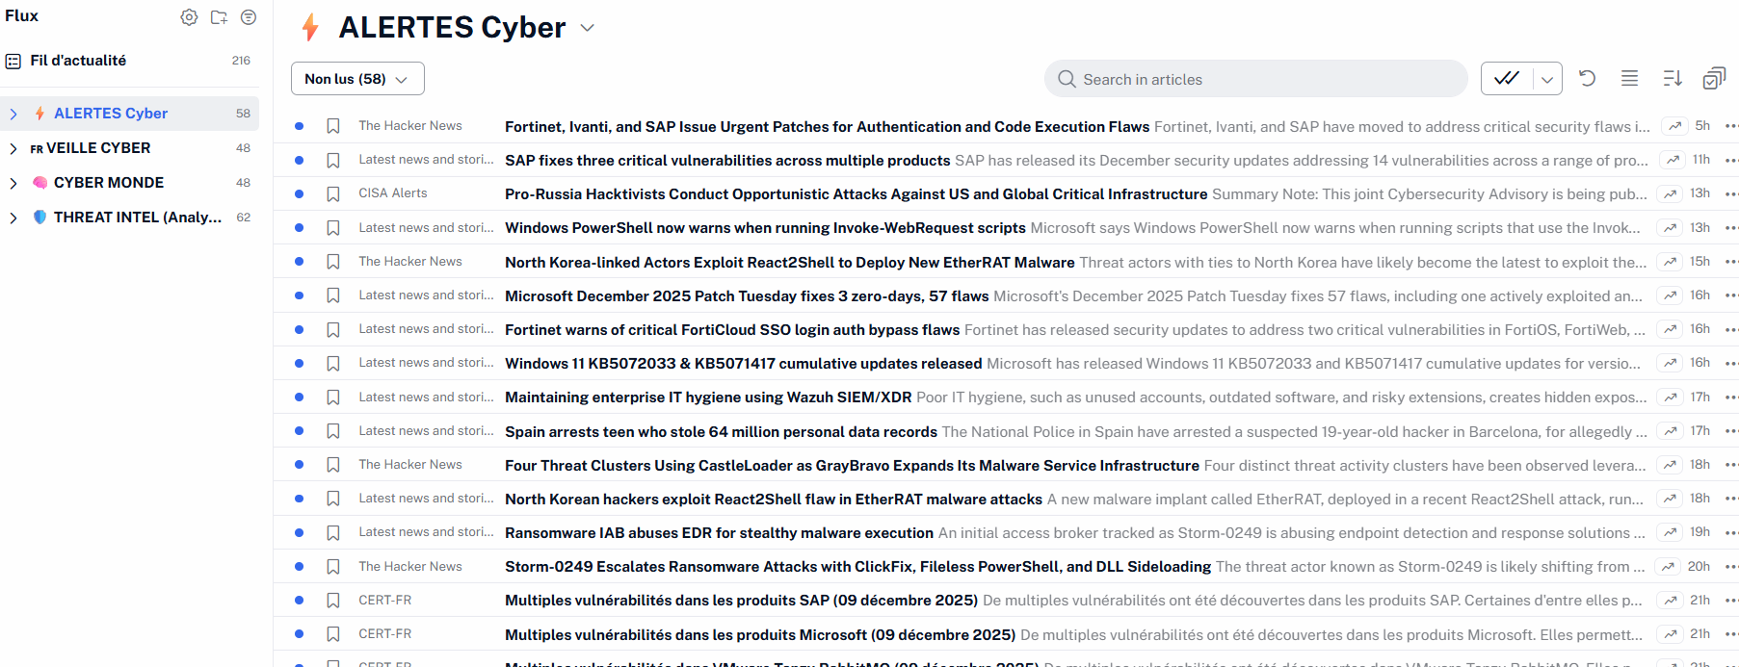
Résultat visuel du dispositif :

Problèmes rencontrés et solutions :
Problème : Le volume d'articles quotidiens est important ("bruit informationnel").
Solution : L'usage strict des dossiers permet de ne pas mélanger l'urgent et l'important. J'utilise la recherche par mots-clés (ex: "France", "CVE") pour filtrer le contenu pertinent sans avoir besoin des options payantes.

